Rancang Bangun Sistem Informasi Akademik Sekolah Menggunakan Metode Waterfall
Rikza Akmal Habibi, Program Studi Teknik Informatika, Politeknik Negeri Jakarta
Penerapan sistem informasi akademik yang terintegrasi telah menjadi kebutuhan mendesak dalam dunia pendidikan modern. Penelitian ini bertujuan untuk merancang dan membangun sistem informasi akademik berbasis website yang memfasilitasi pengelolaan jadwal kelas serta penghitungan gaji guru secara otomatis dan akurat. Sistem dirancang menggunakan metode Waterfall yang terdiri dari tahap analisis, perancangan, implementasi, dan pengujian. Hasil pengembangan menunjukkan bahwa sistem mampu mencatat aktivitas guru, mengelola jadwal, dan menghitung gaji berdasarkan data aktual seperti kehadiran dan aktivitas tambahan. Sistem ini diharapkan mampu meningkatkan efisiensi
Kata Kunci—Sistem informasi akademik, penjadwalan kelas, penggajian guru, waterfall, website.

1. Latar Belakang
Transformasi digital dalam dunia pendidikan menuntut lembaga sekolah untuk mengimplementasikan sistem informasi akademik yang terpusat, efisien, dan akurat [1]. Salah satu kebutuhan utama adalah sistem yang mampu mengelola penjadwalan kelas dan perhitungan gaji guru secara otomatis berbasis data. Sistem manual yang selama ini digunakan dinilai tidak efisien dan rentan kesalahan.
Berdasarkan wawancara dengan pihak SMA Bustanul Ulum, ditemukan bahwa penjadwalan kelas serta perhitungan gaji guru masih dilakukan secara manual, sehingga menimbulkan kesulitan dalam validasi kehadiran serta akurasi perhitungan honor. Untuk itu, pengembangan sistem informasi akademik berbasis website menjadi solusi yang diperlukan agar pengelolaan administrasi sekolah dapat dilakukan secara lebih efektif dan transparan.

2. Rumusan Masalah
Permasalahan yang menjadi fokus dalam penelitian ini adalah: Bagaimana merancang dan membangun sistem akademik berbasis website yang mampu mengatur penjadwalan kelas serta menghitung gaji guru berdasarkan aktivitas mengajar yang telah dijadwalkan dan direalisasikan?

3. Tujuan dan Manfaat
Tujuan:
Penelitian ini bertujuan untuk merancang dan menghasilkan sistem informasi akademik berbasis website yang memiliki fitur utama berupa penjadwalan kelas secara otomatis dan pengelolaan informasi akademik lainnya secara sistematis.
Manfaat:
Hasil dari penelitian ini diharapkan dapat meningkatkan efisiensi pengelolaan sistem informasi akademik, khususnya dalam hal penjadwalan kelas dan pencatatan presensi guru. Sistem ini diharapkan memudahkan guru dalam mengakses informasi akademik dan kegiatan mengajar secara terstruktur serta membantu bagian administrasi dalam pengelolaan data dan perhitungan gaji yang akurat berdasarkan kehadiran dan beban kerja guru.
Penulisan artikel ini disusun secara sistematis untuk mempermudah pembaca memahami alur penelitian dan hasil yang diperoleh. Sistematika penulisan artikel ini terdiri dari beberapa bagian sebagai berikut:
- Pendahuluan:
Menyajikan latar belakang, perumusan masalah, tujuan dan manfaat penelitian, serta sistematika penulisan secara keseluruhan.
- Tinjauan Pustaka:
Berisi kajian teori dan studi literatur terkait sistem informasi akademik, penjadwalan kelas, pengelolaan presensi, serta metode pengembangan sistem yang digunakan. Selain itu, bagian ini memuat pembahasan dari beberapa penelitian terdahulu yang relevan.
- Metodologi Penelitian:
Menjelaskan metode penelitian yang digunakan, termasuk pendekatan pengembangan sistem menggunakan model Waterfall, tahapan implementasi sistem, serta metode pengujian dan evaluasi.
- Hasil dan Pembahasan:
Menyajikan hasil implementasi sistem, termasuk fitur-fitur utama, tangkapan layar antarmuka, serta pembahasan mengenai efektivitas dan kelebihan sistem berdasarkan uji coba.
- Kesimpulan:
Menyimpulkan temuan penelitian dan memberikan saran untuk pengembangan sistem di masa yang akan datang.

4. Metode Penelitian
Penelitian ini merupakan Kuantitatif R&D yang mengembangkan Sistem Informasi Akademik web untuk SMA Bustanul Ulum. Menggunakan metode Waterfall, penelitian ini meliputi analisis kebutuhan, perancangan, implementasi Laravel, serta pengujian Black Box dan UAT. Hasil pengujian dianalisis secara kuantitatif untuk membuktikan kelayakan sistem, dimulai dari:
- Analisis kebutuhan sistem: Melalui wawancara dan observasi proses akademik di sekolah.
- Perancangan sistem: Menggunakan diagram UML dan rancangan database relasional.
- Implementasi sistem: Pembuatan aplikasi berbasis web menggunakan bahasa pemrograman PHP dan framework Laravel.
- Pengujian: Sistem diuji menggunakan metode black-box testing untuk memastikan seluruh fungsionalitas berjalan sesuai dengan kebutuhan.

LANDASAN TEORI
- Penjadwalan
Penjadwalan akademik merupakan proses strategis dalam mengatur kegiatan pembelajaran berdasarkan waktu dan sumber daya yang tersedia. Penjadwalan tidak hanya mengatur jam pelajaran, tetapi juga mempertimbangkan efektivitas pembelajaran, ketersediaan guru, serta kebutuhan siswa dan kurikulum [1][2]. Penjadwalan yang terstruktur mampu mengoptimalkan proses belajar mengajar, menghindari benturan jadwal, serta meningkatkan efisiensi waktu bagi siswa dan tenaga pendidik. Sistem penjadwalan yang baik menjadi kunci dalam mendukung kelancaran dan pencapaian tujuan pendidikan secara optimal [3].
- Sistem akademik
merupakan kerangka kerja penting dalam institusi pendidikan yang mencakup pengelolaan kurikulum, penjadwalan, evaluasi, dan data akademik. Sistem ini berperan dalam menciptakan lingkungan belajar yang terstruktur, efisien, serta mendukung peningkatan kualitas pendidikan secara keseluruhan [1][2]. Sistem akademik yang terintegrasi mendorong transparansi, akuntabilitas, dan kemudahan akses informasi bagi seluruh pihak, terutama pendidik dan siswa [3]. Dengan pengelolaan yang baik, sistem ini menjadi landasan utama dalam mendukung proses pembelajaran yang berkelanjutan dan berkualitas.
- Aplikasi Web Progresif (PWA)
adalah teknologi web modern yang memungkinkan aplikasi berjalan layaknya aplikasi native di berbagai perangkat dengan satu basis kode. PWA mendukung akses lintas platform, instalasi langsung ke layar utama, akses offline, notifikasi push, serta sinkronisasi data yang efisien [1]. Teknologi ini memungkinkan pengembangan sistem akademik yang lebih ringan, responsif, dan mudah diakses oleh pengguna tanpa memerlukan instalasi dari toko aplikasi.
- Framework
merupakan kerangka kerja yang menyediakan struktur dasar dan komponen terintegrasi untuk mempercepat proses pengembangan aplikasi. Dengan framework, pengembang tidak perlu menulis sintaks berulang karena berbagai fungsi seperti koneksi basis data, autentikasi, validasi, dan pengaturan rute sudah tersedia [1]. Pemanfaatan framework seperti Laravel untuk back-end, Tailwind CSS untuk antarmuka, dan Flutter untuk pengembangan lintas platform, memungkinkan sistem dibangun secara modular, efisien, dan mudah dikembangkan.
- Laravel
adalah framework PHP modern yang dirancang untuk menyederhanakan proses pengembangan web dengan pendekatan yang efisien dan mudah dipahami. Laravel mengadopsi arsitektur Model-View-Controller (MVC) yang memungkinkan pemisahan logika bisnis, antarmuka pengguna, dan data secara jelas. Framework ini menyediakan fitur-fitur unggulan seperti Eloquent ORM untuk pengelolaan basis data, sistem routing yang fleksibel, serta autentikasi dan validasi bawaan [1]. Dengan performa tinggi dan skalabilitas yang baik, Laravel menjadi solusi tepat untuk pengembangan sistem berbasis web secara berkelanjutan dan handal.

- Basis data
merupakan kumpulan data yang terstruktur dan dikelola menggunakan Sistem Manajemen Basis Data (DBMS) untuk menjamin integritas, keamanan, dan efisiensi akses data. DBMS memungkinkan manipulasi data melalui skema, model data, dan bahasa kueri yang terstandar. Implementasi basis data dalam sistem informasi memberikan efisiensi operasional, mengurangi redundansi, serta mendukung pengambilan keputusan berbasis data melalui analisis yang akurat dan sistematis [1].
- MySQL
MySQL merupakan sistem manajemen basis data relasional (RDBMS) open source yang menggunakan bahasa SQL untuk menyimpan, mengambil, dan memanipulasi data secara efisien. MySQL mendukung operasi CRUD (Create, Read, Update, Delete) melalui perintah SQL dan struktur tabel relasional, serta mampu menangani volume data besar dengan performa tinggi. MySQL tetap menjadi pilihan yang kompetitif dalam pengembangan aplikasi modern, terutama saat diintegrasikan dengan REST API dan framework seperti Node.js [17], [18]

- Antarmuka Pemrograman Aplikasi (API)

merupakan interface yang memungkinkan aplikasi untuk saling berkomunikasi dan bertukar data. Dalam pengembangan web, API umumnya menggunakan protokol HTTP dengan format respons XML atau JSON. API mempercepat proses pengembangan dengan menyediakan fungsi siap pakai, serta mendukung interoperabilitas antar sistem tanpa perlu membangun ulang fungsionalitas dari awal (Hasanuddin, Asgar & Hartono, 2022).
- Software Development Life Cycle (SDLC)

merupakan pendekatan sistematis dalam pengembangan perangkat lunak yang bertujuan menghasilkan sistem berkualitas tinggi dan sesuai kebutuhan. SDLC membagi proses pengembangan ke dalam tahapan-tahapan terstruktur agar memudahkan koordinasi antar tim seperti analis, desainer, dan pengembang (Paksi, Hafidhoh & Bimonugroho, 2023).

- Metode Waterfall

merupakan pendekatan klasik dalam pengembangan perangkat lunak yang bersifat sekuensial dan terstruktur. Setiap tahapan dilakukan secara berurutan mulai dari analisis kebutuhan hingga pemeliharaan sistem, tanpa kembali ke tahap sebelumnya (Vitianingsih et al., 2024).

- Black Box Testing

adalah metode pengujian perangkat lunak yang fokus pada evaluasi fungsionalitas sistem tanpa memperhatikan struktur internal atau kode program (Ridwan, 2024). Pengujian dilakukan dengan memberikan input tertentu dan mengamati output yang dihasilkan untuk memastikan kesesuaian dengan spesifikasi yang telah ditentukan.

- Hasil Penelitian
5.1 Use Case diagram
Use case dalam sistem informasi akademik ini menjelaskan interaksi aktor (Admin, Guru, Tata Usaha, Siswa) dengan sistem untuk mengelola data akademik, jadwal, nilai, dan pembayaran, memastikan setiap peran berfungsi spesifik sesuai kebutuhan sekolah.
5.2 Class Diagram
Diagram kelas (UML) menggambarkan struktur statis sistem perangkat lunak, termasuk kelas, atribut, metode, dan hubungan antar kelas, membantu pengembang memahami desain sistem secara visual.
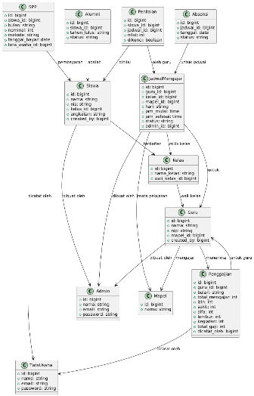
5.3 ERD Diagram
ERD (Entity-Relationship Diagram) adalah alat grafis untuk perancangan basis data yang menggambarkan struktur data sistem, menunjukkan entitas, atribut, dan hubungan, guna mempermudah pemahaman keterkaitan data dan merancang database yang efisien.

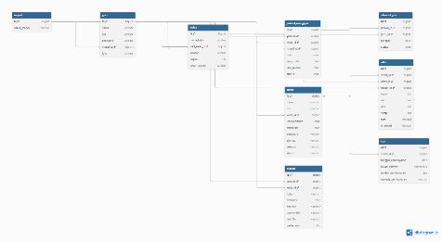

5.4 Penerapan Sistem
Halaman Login
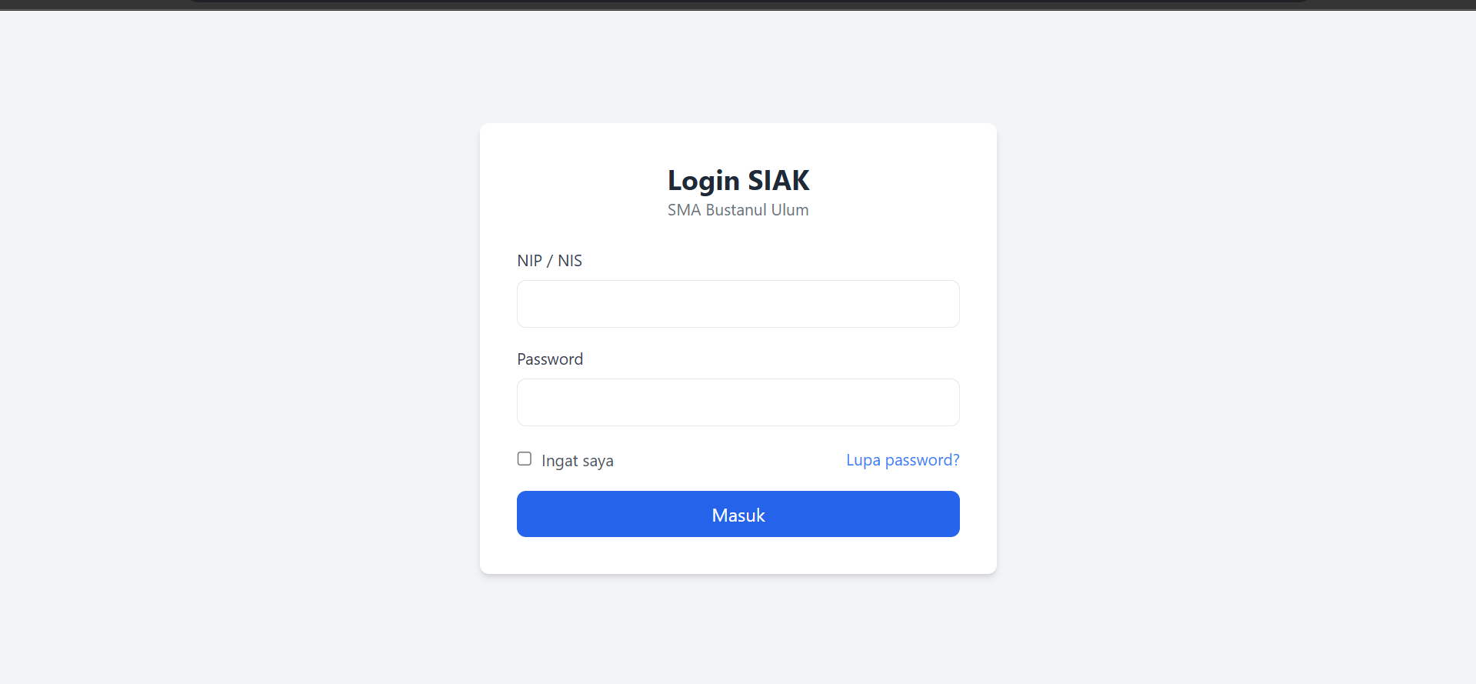
Halaman Dashboard Guru
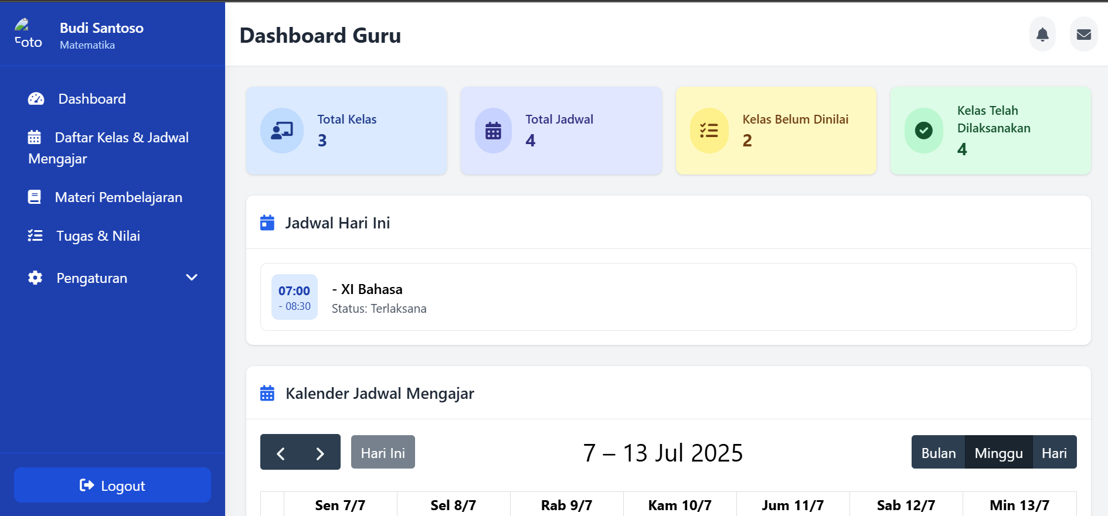 Halaman Tambah Materi
Halaman Absen guru
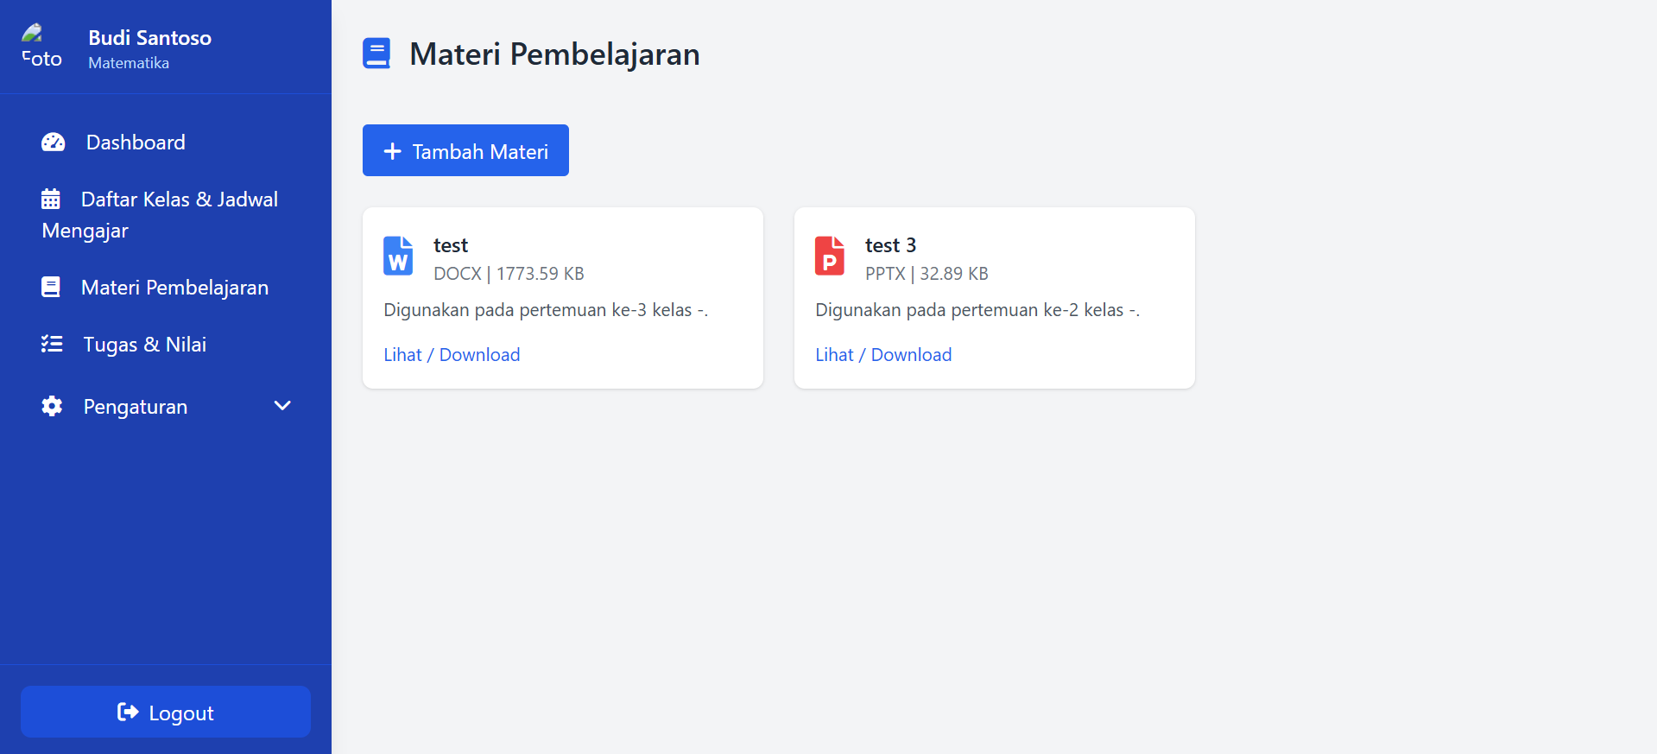
Halanan Jadwal Guru
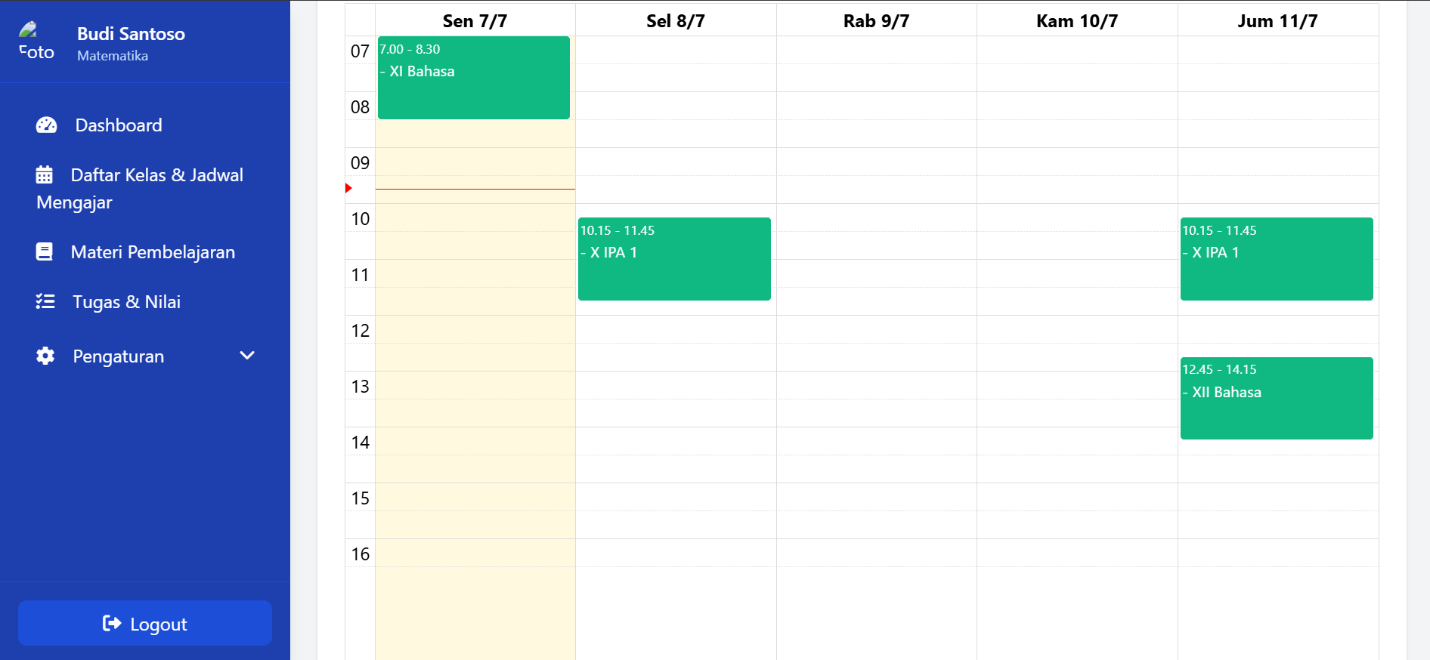
Halaman Input Nilai
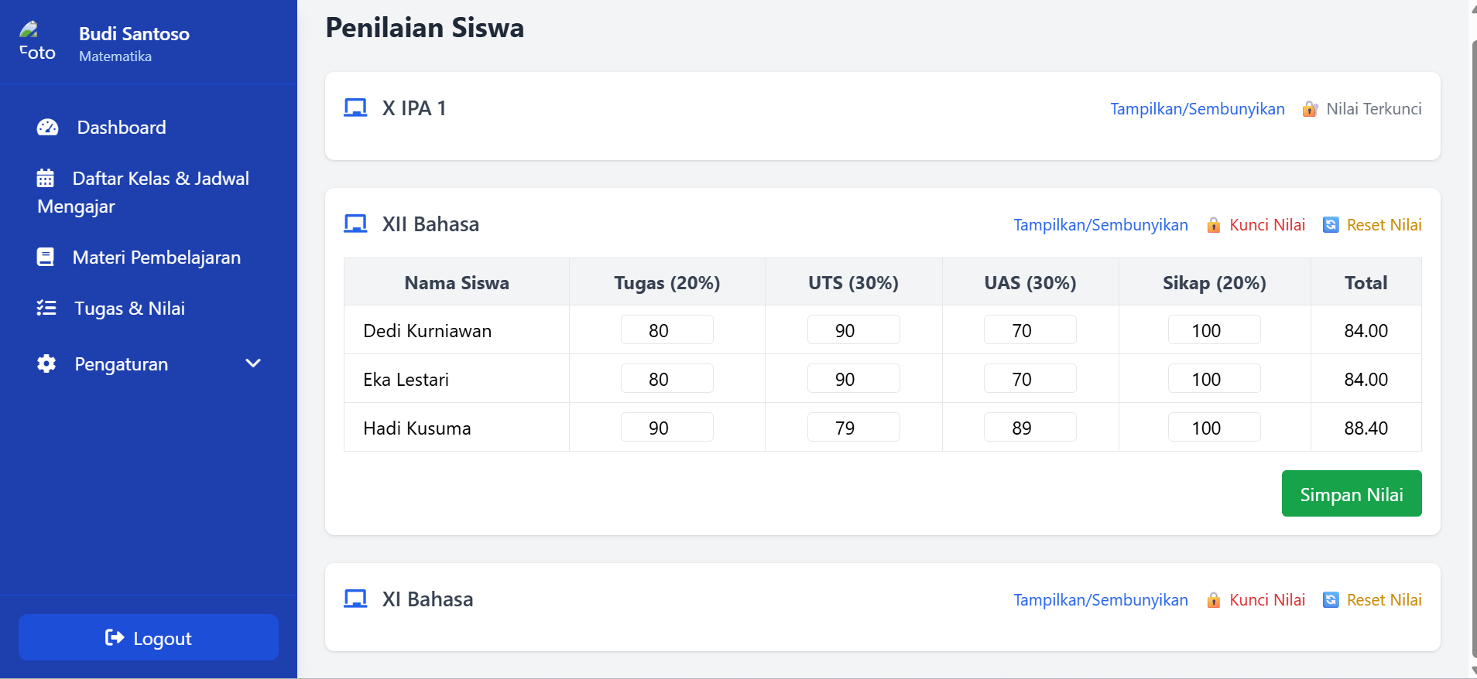
Halaman Pengajian Guru
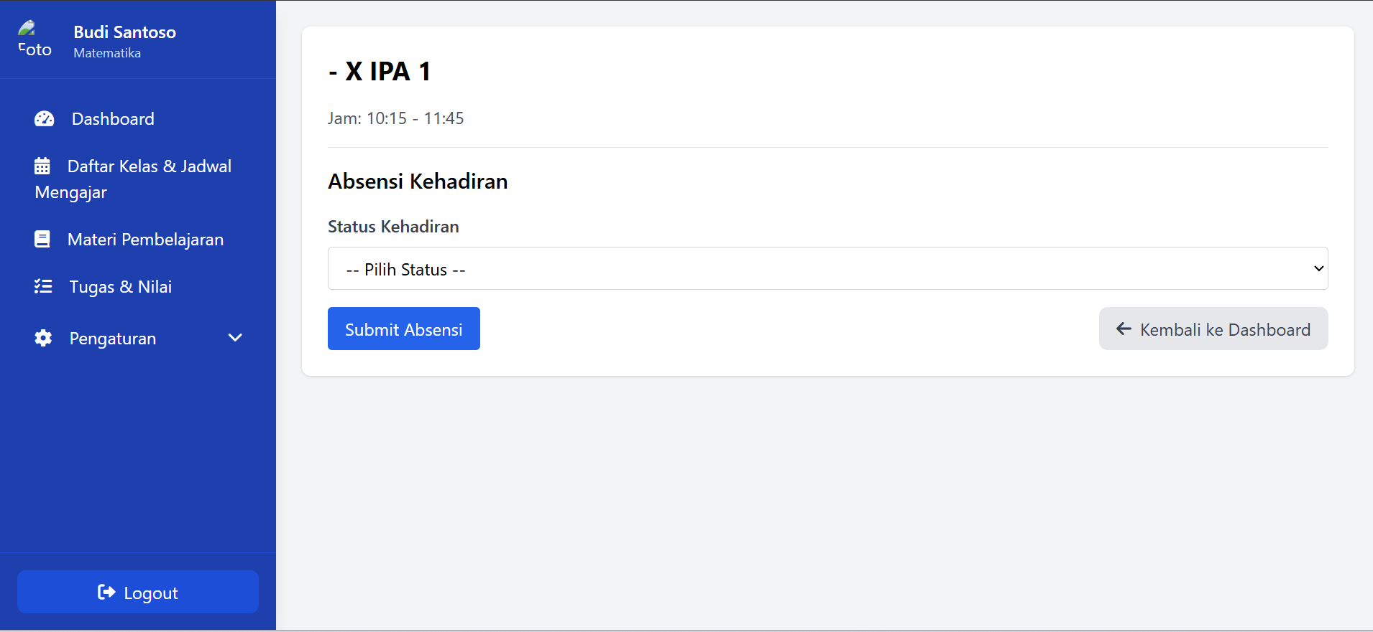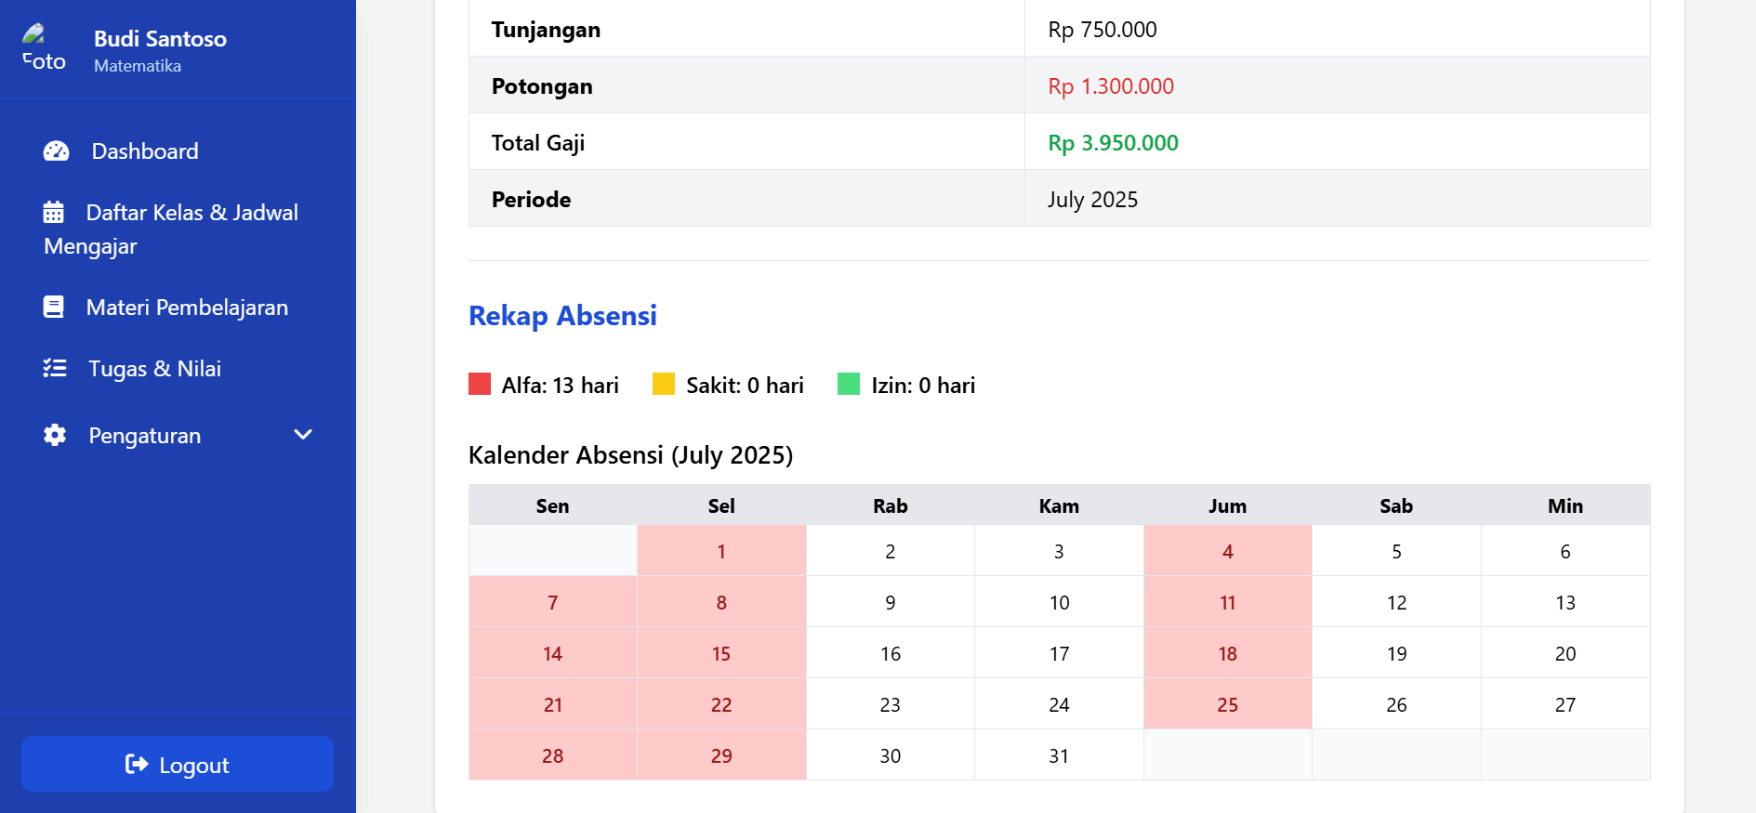
Halaman Tambah Jadwal Admin
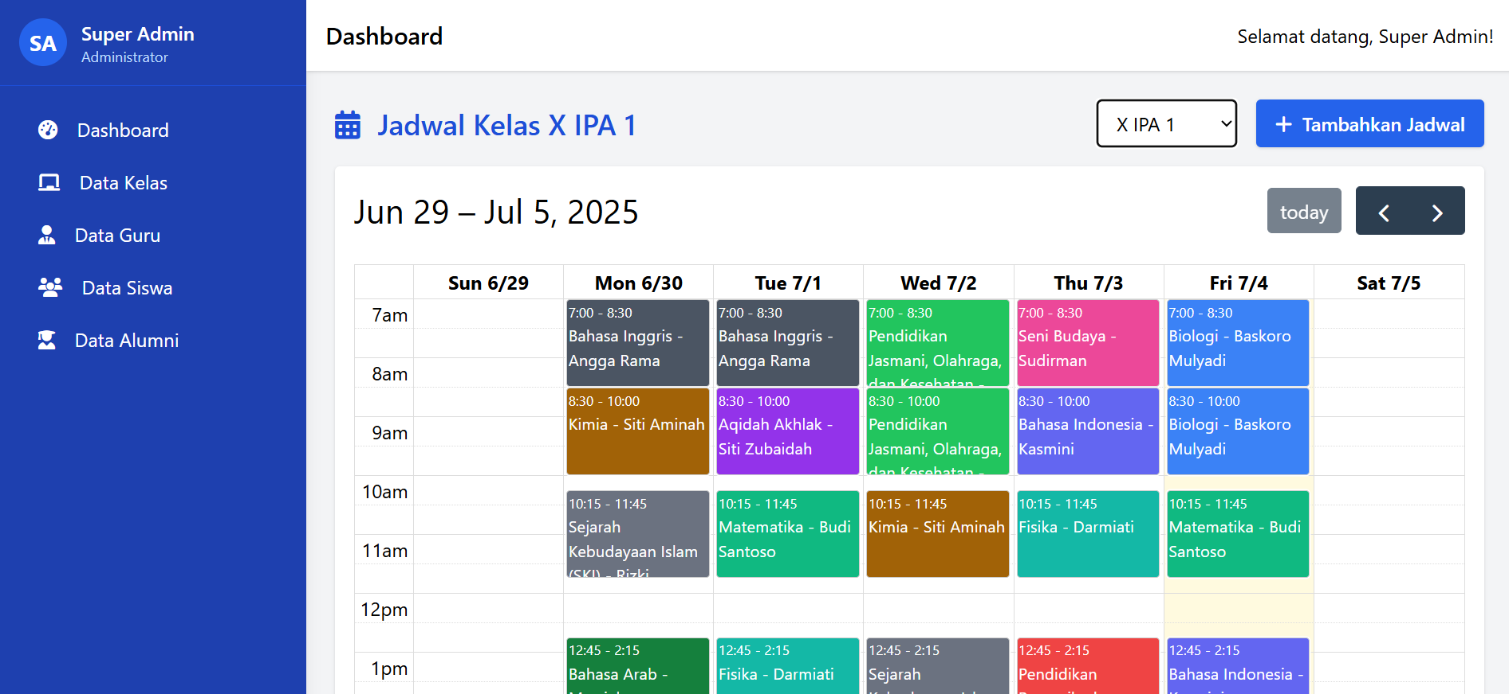
Halaman Data Guru Admin
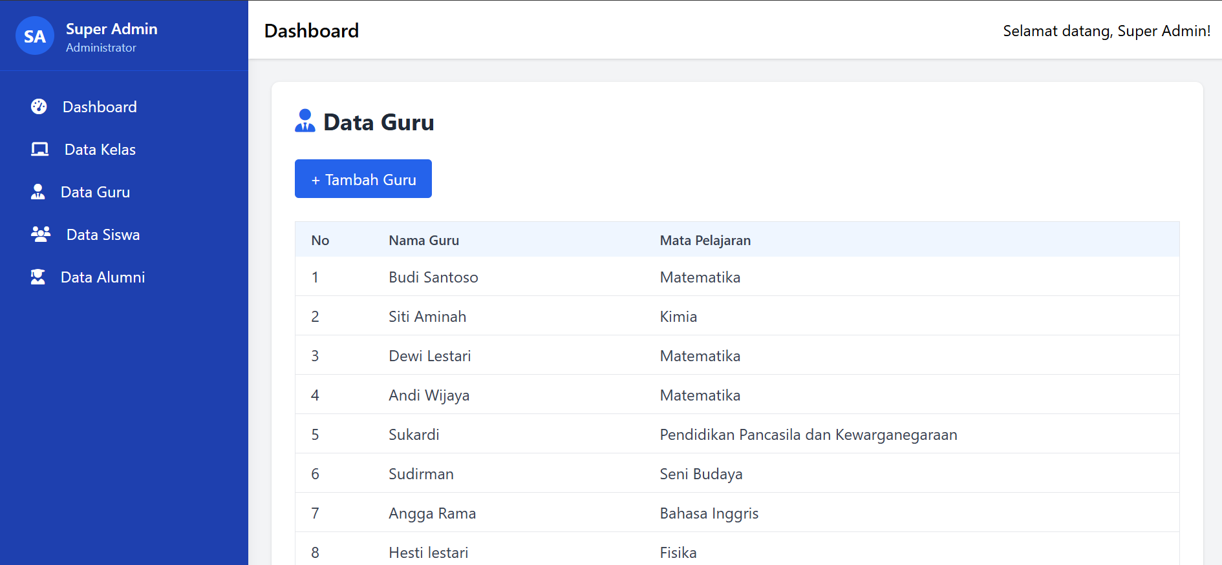
Halaman Data Siswa
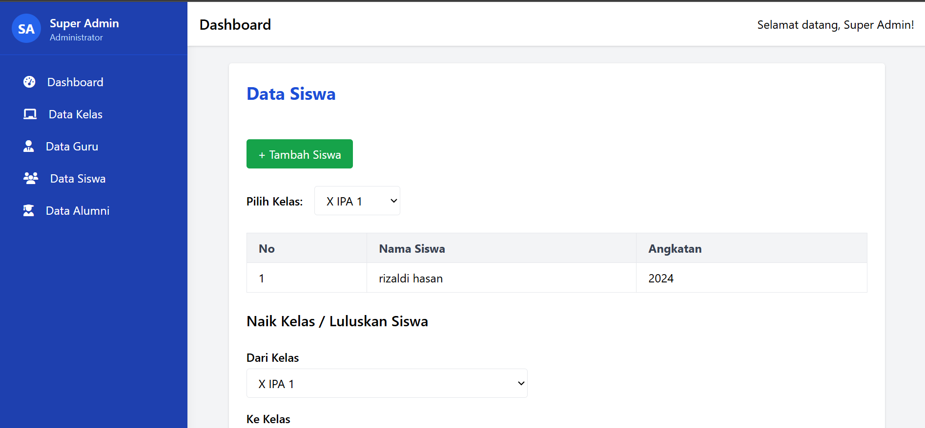
Halaman Data Alumni
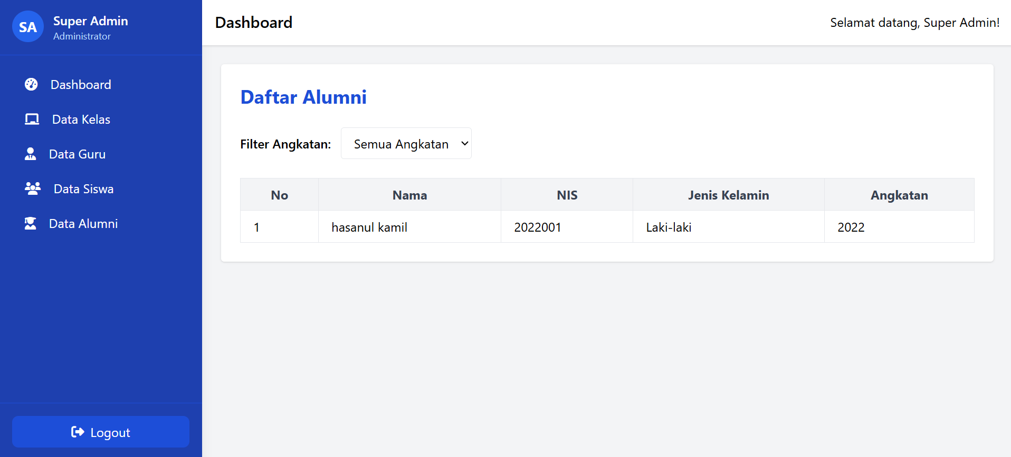
Halaman Ubah Presensi
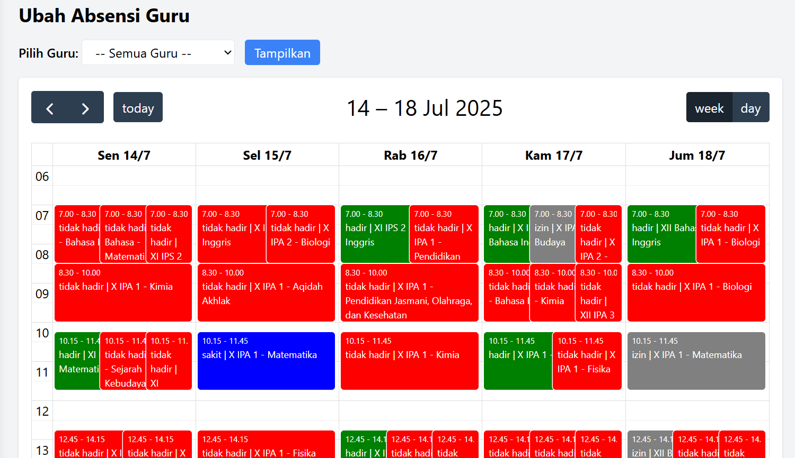Halaman Dashboard Siswa
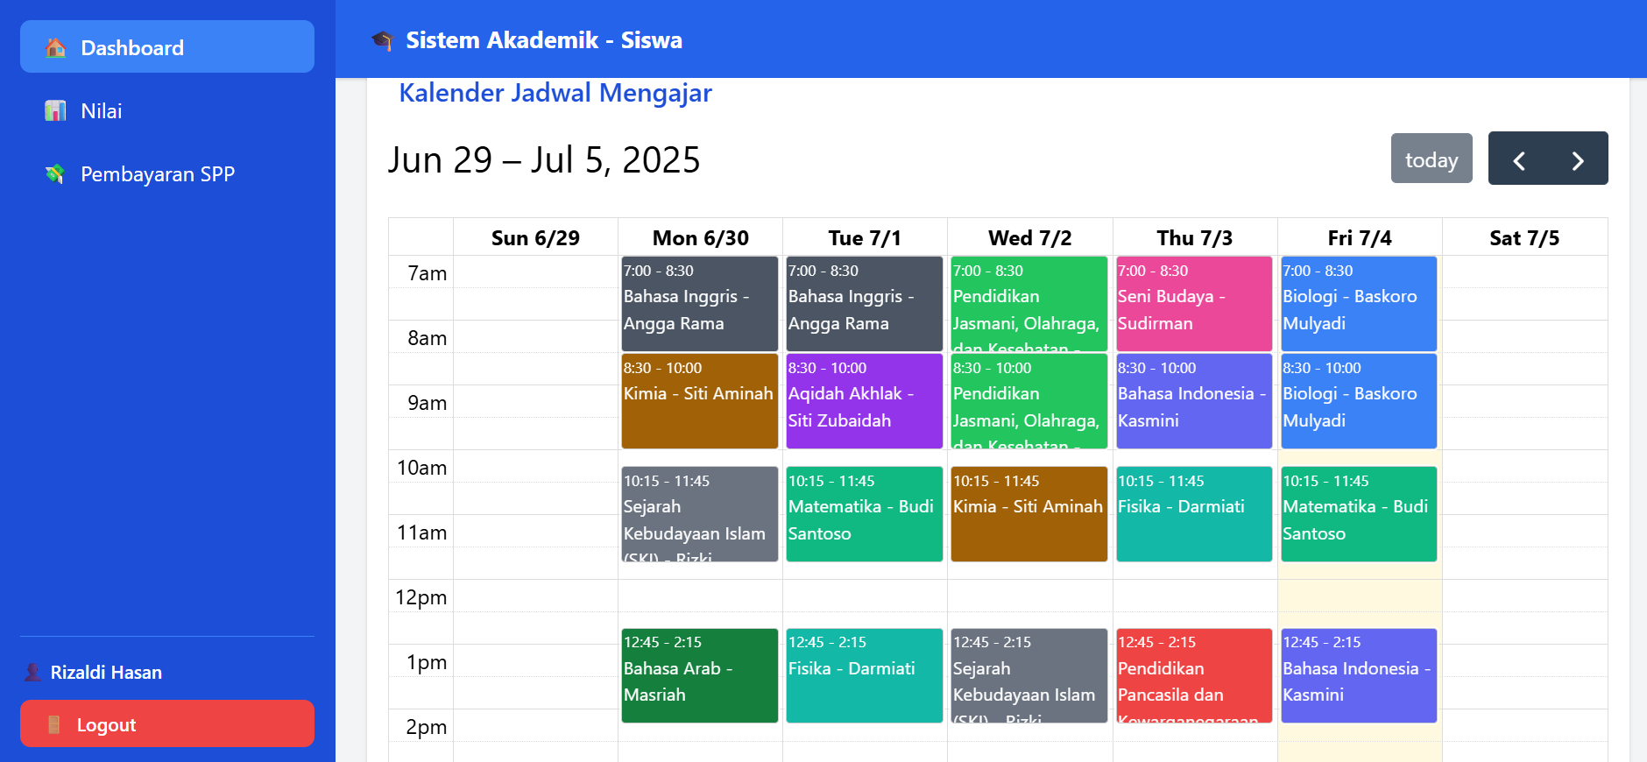
Halaman Jadwal Kelas
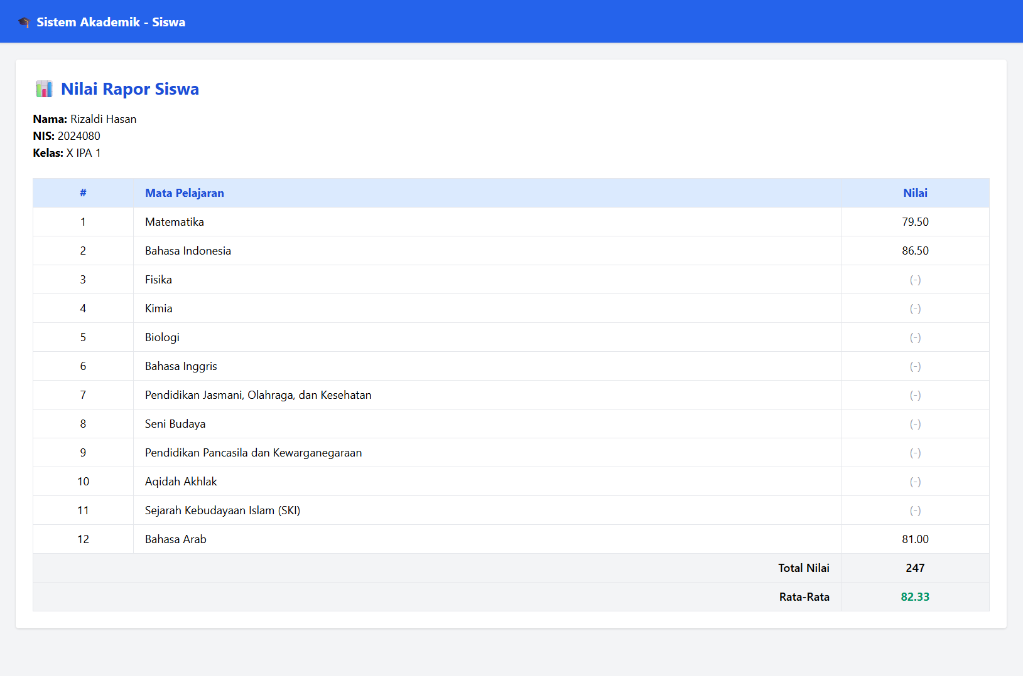Halaman Status SPP
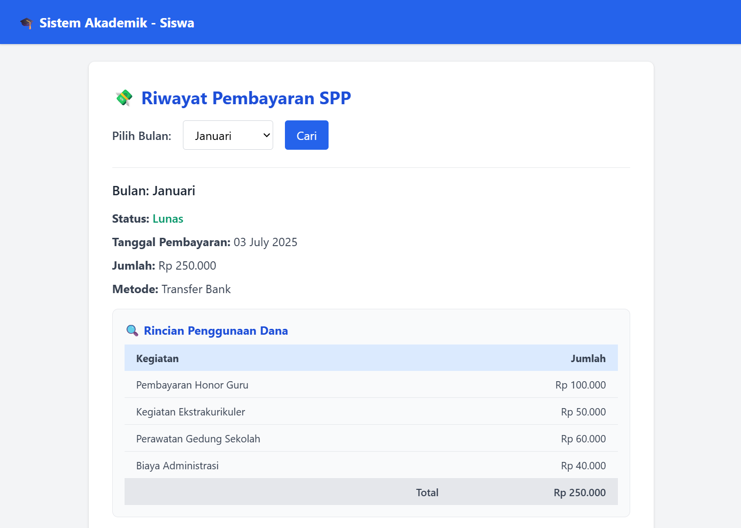Halaman Dashboard Tata Usaha
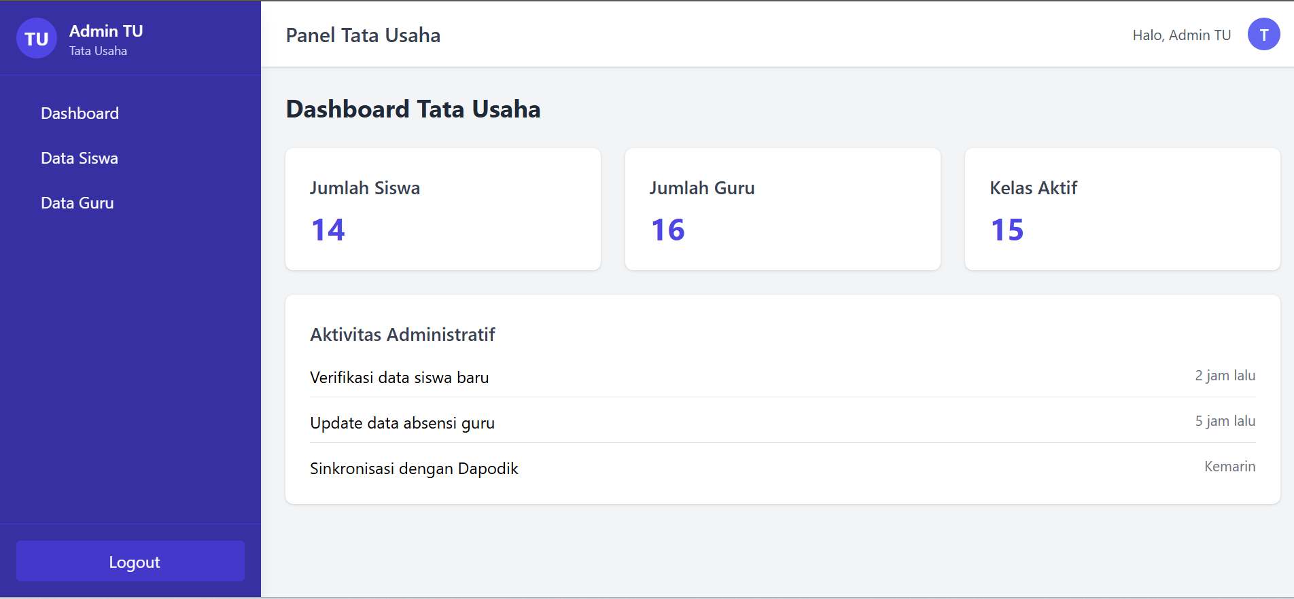
Halaman Data Pembayaran SPP
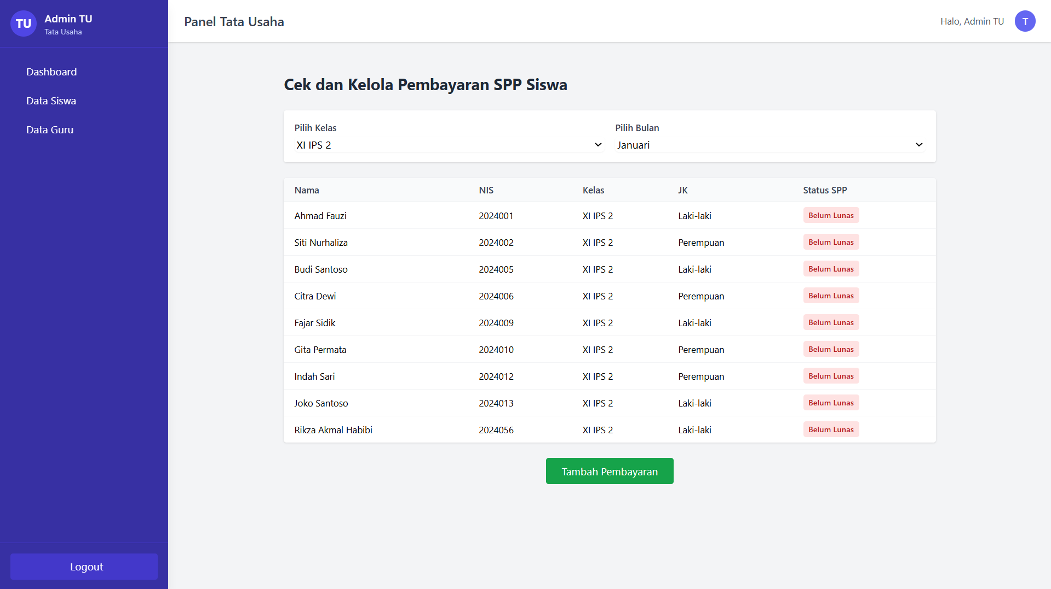
Halaman Kelola Gaji Guru
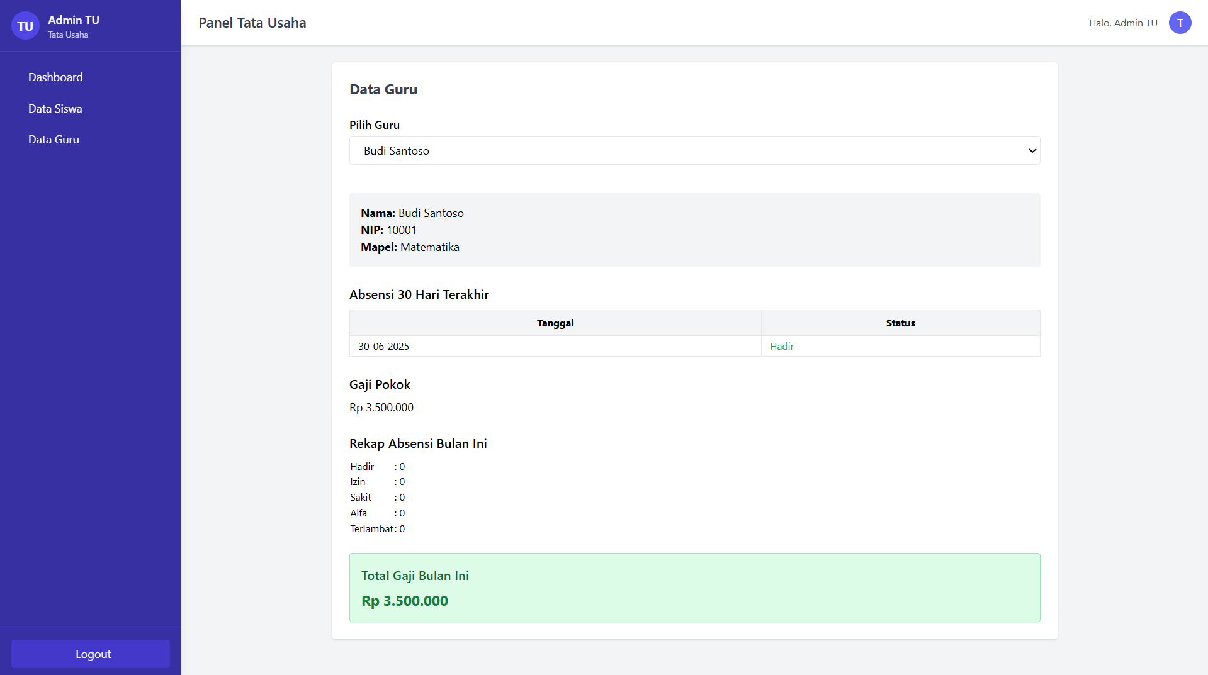
- Hasil Pengujian
  - Pengujian sistem
(Black Box dan UAT) memastikan semua fitur berfungsi sesuai harapan untuk setiap peran pengguna, membuktikan kelayakan dan kesiapan sistem informasi akademik untuk diimplementasikan.

  - Kesimpulan dan Saran
Berdasarkan hasil penelitian, Sistem Informasi Akademik berbasis web terbukti efektif membantu pengelolaan data akademik (presensi, nilai, siswa/guru, jadwal, SPP) bagi admin, guru, tata usaha, dan siswa. Pengujian UAT menunjukkan sistem berfungsi baik, memenuhi kebutuhan fungsional, serta memiliki performa, kemudahan penggunaan, dan fungsionalitas yang positif. Saran pengembangan mencakup penambahan notifikasi otomatis, pelatihan pengguna, penyempurnaan akses mobile, dan pengujian jangka panjang untuk stabilitas.

Sistem Informasi Akademik & Manajemen Sekolah (Berbasis Web)
- Damayanti, S., Elysia, Y. G., Purba, O. A. P., & Prawira, I. F. A. (2021). Pengaruh Penggunaan Sistem Informasi Akademik di Lingkungan Pendidikan Tinggi. Manajerial, 20(1), 43-50.
- Pratama, A. N., Supriyadi, E., & Rusmana, A. (2021). Perancangan Sistem Informasi Manajemen Sekolah Berbasis Web Menggunakan Metode Waterfall Pada SMK Muhammadiyah 1 Batang. Jurnal Informatika Dan Rekayasa Perangkat Lunak, 12(1), 165–171.
- Zaelani, R., Pamungkas, R. R., Ramdani, M., Bhakti, B. I., & Ratama, N. (2025). Pengembangan Sistem Informasi Manajemen Sekolah Berbasis Web untuk Meningkatkan Efisiensi Administrasi Pendidikan. Uranus : Jurnal Ilmiah Teknik Elektro, Sains Dan Informatika, 3(2), 65–76.
- Rahayu, D. M. (2010). Pengembangan Sistem Informasi Administrasi Sekolah.
- Suryana, Y. dan Nasrullah, S. F. (2024). RANCANG BANGUN SISTEM INFORMASI AKADEMIK DI SMA 2 KUNINGAN BERBASIS WEBSITE. 8(5), 10212–10222.
Metode Pengembangan Perangkat Lunak (SDLC & Waterfall)
- Fazis, M dan Tugiah (2022). Penjadwalan Proyek: Rencana Pengurutan Kerja untuk Penyelesaian Pekerjaan. Jurnal Sosial dan Teknologi (SOSTECH), Volume 2, Nomor 12.
- Paksi, A. B., Hafidhoh, N. dan Bimonugroho, S. K. (2023). Perbandingan Model Pengembangan Perangkat Lunak Untuk Proyek Tugas Akhir Program Vokasi. Jurnal Masyarakat Informatika, 14(1), 70–79.
- Prihatiningsih, T., Suhandini, Y. dan Santikai, D. (2023). Penggunaan System Development Life Cycle (SDLC) Sebagai Sistem Informasi Penjualan Retail. Energy - Jurnal Ilmiah Ilmu-Ilmu Teknik, 13(1), 64–76.
- Rosyida, A., Junio, F. dan Hermawan, I. (2022). Perancangan Sistem Presensi Guru Berbasis Web Menggunakan Metode Sdlc Waterfall. Multinetics, 7(2), 145–153.
- Vitianingsih, A. V. et al. (2024). Analysis and Design of Employee Management Information Systems Using the Web-Based Waterfall Method. JITSI : Jurnal Ilmiah Teknologi Sistem Informasi, 5(2), 34–49.
- Yusuf, A. dan Badrul, M. (2024). Perancangan Model Waterfall Pada Sistem Informasi Penjualan Baju Pada Brand Hasnaa Busana. PROSISKO: Jurnal Pengembangan Riset dan Observasi Sistem Komputer, 11(1), 113–118.
Pengujian Sistem (Black Box)
- Firmawan, F. dan Ms, R. D. (2024). Penggunaan Metode Blackbox pada Rancangan Sistem Informasi Pemesanan Produk Tirai Berbasis WEB. (4).
- Ridwan, M. A. et al. (2024). Pengujian Pengujian Black Box Pada Website Bjs Property Menggunkan Teknik Equivalence Partitioning. JOISIE (Journal Of Information Systems And Informatics Engineering), 8(1), 65–74.
Basis Data
- Silalahi, F. D. (2022). Penerapan MySQL sebagai Database Management System pada Aplikasi Inventaris Berbasis Web. Jurnal Teknologi dan Sistem Informasi, 10(1), 34–41.
- Halimi, M. A. dan Sudarmanto, E. (2021). Perbandingan Kinerja MySQL dan MongoDB pada Implementasi REST API Menggunakan NodeJS. Jurnal SIMANTEC, 9(2), 106–113.
- Fahzirah, I. et al. (2024). PENGENALAN SISTEM DATABASE : KONSEP DASAR. 1(4), 673–678.
Framework & Teknologi Terkait
- Hasanuddin, Asgar, H. dan Hartono, B. (2022). Rancang Bangun Rest Api Aplikasi Weshare Sebagai Upaya Mempermudah Pelayanan Donasi Kemanusiaan. Jurnal Informatika Teknologi dan Sains, 4(1), 8–14.
- Irawan, D. dan Novianto, Z. (2020). Perancangan E-Learning Pada Sman 1 Kota Lubuklinggau Menggunakan Framework Codeigniter (Ci). Jurnal Digital Teknologi Informasi, 3(2), 53.
- Prasetyawan, P., Samsugi, S. dan Prabowo, R. (2021). Internet of Thing Menggunakan Firebase dan Nodemcu untuk Helm Pintar. Jurnal ELTIKOM, 5(1), 32–39.
- Warsita, B. (2018). Mobile Learning Sebagai Model Pembelajaran Yang Efektif Dan Inovatif. Jurnal Teknodik, XIV(1), 062–073.

